关于中共西安市委办公厅市委4号楼5-9层空调管道及吊顶改造项目的成交结果公告

一、项目编号：XCZX2022-0134-2
备案编号：ZCBN-西安市-2022-02375
二、项目名称：中共西安市委办公厅市委4号楼5-9层空调管道及吊顶改造
三、成交信息
第一标段：
供应商名称：陕西鑫诚润通建设工程有限公司
成交金额：976000.00元
联系人：宋超
联系方式：17719605150
供应商地址：宝鸡市金台区宏文路进新花园6号1105
四、主要标的信息
工程类
名称：中共西安市委办公厅市委4号楼5-9层空调管道及吊顶改造
施工范围：详见磋商文件第三章
施工工期：自进场之日起30个日历日内完成项目全部内容。
第一标段：
项目经理：张倩倩
执业证书信息：二级建造师（陕261161796130）和建筑施工企业“安管人员”安全生产考核证（陕建安B（2017）0008883）
五、竞争性磋商人员名单：陈代山、殷增训、李小丁
六、公告期限：自本公告发布之日起1个工作日。
七、其他补充事宜
1、本项目为专门面向中小企业采购项目，成交供应商性质详见附件。
2、请成交供应商于本项目公告期届满之日起前往西安市公共资源交易中心8楼领取成交通知书，同时提交密封好的纸质响应文件一正两副，内容与电子响应文件完全一致。
八、凡对本次公告内容提出询问，请按以下方式联系

1.采购人信息
名 称：中共西安市委办公厅
地 址：西安市未央区凤城八路99号
联系方式：18909206001

2.项目联系方式
项目联系人：纪老师
电 话：029-86510029、86510365转分机80862
九、附件

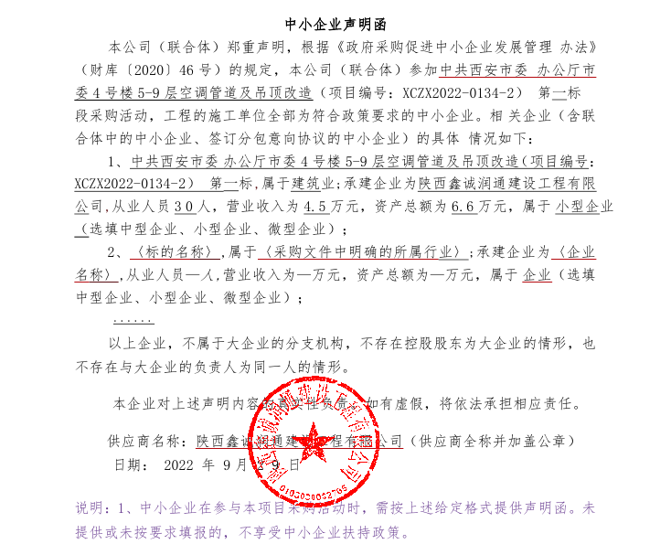
第一标段：

西安市市级单位政府采购中心
2022年10月9日

